一 输入参数（以此为基准）：
1. "塔型:s66guxingd"
2. "相序:ABC"
3. "A相是否安装避雷器:是"或者"A相是否安装避雷器:否"
"B相是否安装避雷器:是"或者"B相是否安装避雷器:否"
"C相是否安装避雷器:是"或者"C相是否安装避雷器:否"
4. 接地电阻Ω:15
5. 左避雷线中距m:0
6. 右避雷线中距m: 0
7. 避雷线高度m:30
8. 绝缘子串长度mm:1000
9. 杆塔呼高m:18
10. A相中距m: 2.5
11. B相中距m:3.0
12. C相中距m:2.2
13. A相高度m:26
14. B相高度m:22
15. C相高度m:18
16. 小号侧档距m:300
17. 大号侧档距m:300
18. 电角度：0 ##角度制
19. 计算类型（1绕击2反击3全部）

二 设计内容：
直接设置为四段式：
核心部分长度如下：
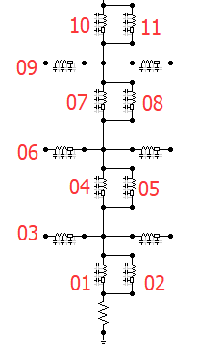
对应波阻抗编号：RELE01
接地电阻：RER001
例示杆塔：
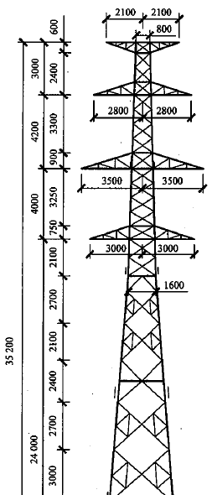

2.2 LCC模型设置部分
LGJ-180/25， 外径：18.9mm； 20°C直流电阻：≤0.1572 Ω/km
JLB-50， 外径：9mm； 20°C直流电阻：≤1.337 Ω/km
弧垂：导 线：5m
避雷线：3m
66kV档距，一般取250m，两端取300km，上侧和下侧档距，导入参数
(中间档距越小，其反击耐雷水平越大；两端档距，貌似无影响)

一. 修改对应文件work.atp

1.1 相序转换问题
例如：输入相序：BAC

上相中距=B相中距；
上相高度=B相高度；

中相中距=A相中距；
中相高度=A相高度；

下相中距=C相中距；
下相高度=C相高度；

1.2 各类电阻修改参数值如下：

RER001=接地电阻 ##接地电阻值
RELE01=下相高度
RELE02= RELE01*1.5；
RELE03=下相中距；
RELE04=| 中相高度-下相高度 |；
RELE05= RELE04*1.5；
RELE06=中相中距；
RELE07=| 上相高度-中相高度 |；
RELE08= RELE07*1.5;
RELE09=上相中距；
RELE10=| 避雷线高度-上相高度 |；
RELE11= RELE10*1.5
RELE12=避雷线中距；这个删掉，不输入
RELENS____=绝缘子串长(m) ##注意绝缘子单位
REHG______=避雷线高度 – 1.2（保留两位小数） #避雷线平均高度
REHC1_____=上相高度 -绝缘子串长（m）-1.5（两位小数） ##上相平均高度
REHC2_____=中相高度 -绝缘子串长（m）-1.5（两位小数） ##中相平均高度
REHC3_____=下相高度 -绝缘子串长（m）-1.5（两位小数） ##下相平均高度
REIGAN____=不断改变的雷电流幅值(kA)
REIAMP____=不断改变的雷电流幅值(A)
HIAMP=0.5*REIAMP（A）

注意：整数要加小数点，否则报错；第二，尽量为以为小数，或者两位小数
结果例子：
RER001=15.
RELE01=24.
RELE02=36.
RELE03=3.
RELE04=4.
RELE05=6.
RELE06=3.5
RELE07=4.2
RELE08=6.3
RELE09=2.8
RELE10=3；
RELE11=4.5
RELENS____=1.5
REHG______=28.8
REHC1_____=23.5
REHC2_____=19.5
REHC3_____=15.5

1.3 修改电源电角度（默认零度）
输入参数：电角度
angle=电角度—90

修改.atp文件，注意，有四个电源需要修改；
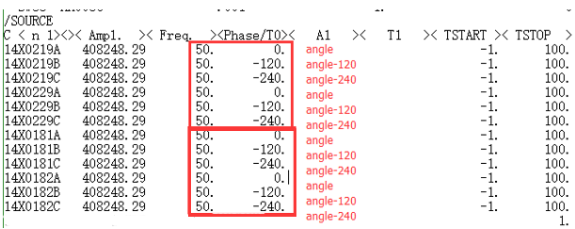

二. 修改对应的LCC文件
由于需要考虑多个档距，一共需要更改生成四个LCC文件
为：long.dat, short.dat, xiaohao.dat, dahao.dat
修改项目：

2.1 long.bat
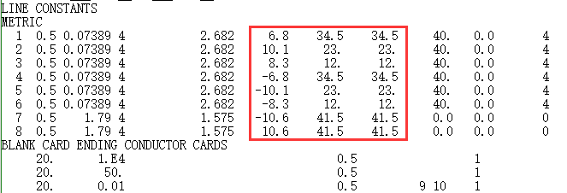
如下对应模板（单位全为m）：
上相中距（正值） REHC1_____ REHC1_____
中相中距（正值） REHC2_____ REHC2_____
下相中距（正值） REHC3_____ REHC3_____
上相中距（负值） REHC1_____ REHC1_____
中相中距（负值） REHC2_____ REHC2_____
下相中距（负值） REHC3_____ REHC3_____
左避雷线中距（负值） REHG______ REHG______
右避雷线中距（正值） REHG______ REHG______

2.2 short.bat
如下对应模板（单位全为m）：
上相中距（正值） REHC1_____ REHC1_____
中相中距（正值） REHC2_____ REHC2_____
下相中距（正值） REHC3_____ REHC3_____
上相中距（负值） REHC1_____ REHC1_____
中相中距（负值） REHC2_____ REHC2_____
下相中距（负值） REHC3_____ REHC3_____
左避雷线中距（负值） REHG______ REHG______
右避雷线中距（正值） REHG______ REHG______

2.3 xiaohao.dat
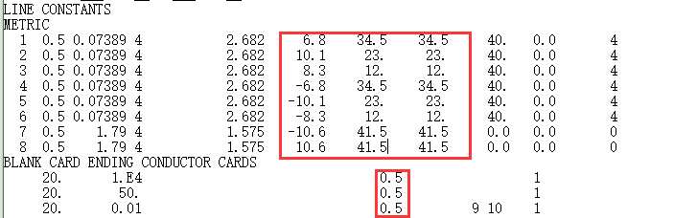
对应模板（单位全为m）：
第一个方框
上相中距（正值） REHC1_____ REHC1_____
中相中距（正值） REHC2_____ REHC2_____
下相中距（正值） REHC3_____ REHC3_____
上相中距（负值） REHC1_____ REHC1_____
中相中距（负值） REHC2_____ REHC2_____
下相中距（负值） REHC3_____ REHC3_____
左避雷线中距（负值） REHG______ REHG______
右避雷线中距（正值） REHG______ REHG______

第二个方框
小号侧档距(km)
小号侧档距
小号侧档距

2.4 dahao.dat
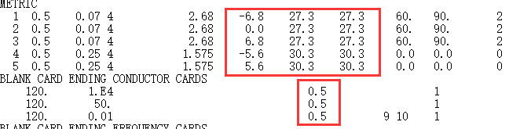
对应模板（单位全为m）：
第一个方框
上相中距（正值） REHC1_____ REHC1_____
中相中距（正值） REHC2_____ REHC2_____
下相中距（正值） REHC3_____ REHC3_____
上相中距（负值） REHC1_____ REHC1_____
中相中距（负值） REHC2_____ REHC2_____
下相中距（负值） REHC3_____ REHC3_____
左避雷线中距（负值） REHG______ REHG______

第二个方框
大号侧档距
大号侧档距
大号侧档距

三. 结果读取，

1.在.lis结果文件中
*** Close switch "SWU1 " to "XX0080" after 6.60600000E-06 sec.
*** Close switch "SWU2 " to "XX0083" after 3.26200000E-06 sec.
*** Close switch "SWU3 " to "XX0090" after 1.35200000E-06 sec.
无闪络发生时，会出现，以下情况：
单相闪络时：
但是双相和三相闪络时，两者并不在一行。
经测试，可以以“Close”为特征字符，作为当前雷电流下是否闪络，以及几相闪络的信息；
但是双相和三相闪络时，两者并不在一行。
经测试，可以以“Close”为特征字符，作为当前雷电流下是否闪络，以及几相闪络的信息；

四. 关于带避雷器ABC三相对应上中下三相
M1 对应上相带避雷器
M2 对应中相带避雷器
M3 对应下相对避雷器
M12 对应相中相带避雷器
M123 对应全部带避雷器

